Martes
02
de Febrero

Primero de Primaria
Lengua Materna

Palabras compuestas y algo más…

Aprendizaje esperado: Escribirás textos sencillos para describir personas, animales, plantas u objetos de su entorno.

Revisaras y corregirás el texto con ayuda de alguien más, y al hacerlo:

- Reflexionaras sobre cuántas letras y cuáles son pertinentes para escribir palabras o frases.

- Utilizaras palabras conocidas como referente para escribir palabras nuevas.

- Establecerás correspondencias cada vez más precisas entre partes del discurso oral y partes de lo escrito.

Descubrirás, a lo largo del grado, el valor sonoro convencional de las letras y comienza a utilizarlo como criterio para organizar su escritura hasta llegar a la escritura alfabética.

Énfasis: Descubrirás palabras y significados a partir de expresiones dadas.

¿Qué vamos a aprender?

¡Aprenderás más a leer y escribir!

Conocerás las palabras que se esconden.

¡¡Verás cómo leer y escribir es muy divertido!!
Para esta sesión necesitaras:

- Tu Libro de texto de primero de primaria Lengua materna. Español.

- Hojas blancas o un cuaderno.

- Un lápiz y lápices de colores.

¿Qué hacemos?

Comencemos con las actividades.

Actividad 1

Hola. Te voy a contar una cosa. Algo que me gusta mucho es saber leer, escribir y de conocer el mundo de las letras y las palabras, son: Las palabras que se esconden.

¿Qué? ¿De qué estoy hablando?

¿No sabías que hay palabras que esconden otras palabras dentro de ellas? por ejemplo: Soldado tiene dos palabras SOL y DADO.

Tú que estás en casa, ¿Sabes otras palabras que se esconden? anótalas en tu cuaderno.

Para saber más vamos a tu libro de Lengua Materna Español Pág. 89. ¿Te parece si vas respondiendo en casa? la actividad es: “Palabras y más palabras”

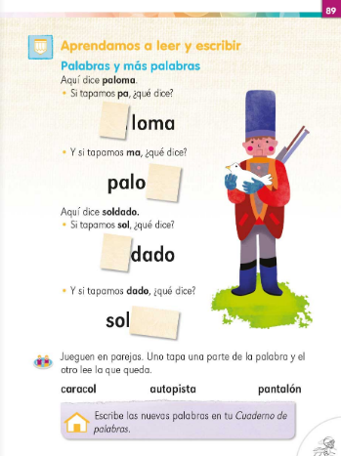
https://libros.conaliteg.gob.mx/20/P1ESA.htm?#page/89
En el libro dice “paloma”. ¿Si tapamos “pa” qué dice?

“Loma”

¡Muy bien! entonces dijimos: Aquí dice “paloma” y si ahora tapo “ma” ¿Qué dice acá?

“Palo”

Ahora veamos la siguiente: Ve respondiendo en casa.

Aquí dice soldado: Si tapo “sol”, ¿Qué dice?

“Dado”

Docente: y si tapo “dado” que dice.

¡Responde en casita!

Pues dice “sol”

Para jugar en parejas, pide ayuda a tu mamá o papá, con las tres palabras que aparecen en la parte inferior de la misma página 89, utiliza una cartulina o una hoja de papel, o un folder que tengas en casa, para cubrir partes de la palabra.

En la cartulina dile a tu mamá o papá que escriban las palabras que vienen en la parte inferior de la misma página 89, con el folder u otro papel empieza a tapar partes.

Ahí dice caracol. Si tapas cara qué dice ahí.

mmmmmm… ¡Col!

Muy bien. Y si tapas col qué dice.

¡Cara!

Ahora vamos a la segunda.

Aquí dice autopista. Si tapo pista qué dice aquí.

¡Auto!

Bien, ¿Acertaste?

ahora si tapo auto que dice.

¡Pista!

Por último: Aquí dice pantalón, ¿Cuál taparías tu primero?

Tapa pan. Ahora te pregunto. ¿Qué crees que dirá ahí?

Dice talón.

Y si tapas talón que dirá.

Pan.

Actividad 2

Ahora harás una actividad de Escritura.” Cambia una palabra por otra”

Toma tu cuaderno y tu lápiz para ir escribiendo la palabra que tú quieras escribir y transformar las oraciones.

Escribe la palabra que tú elijas para transformar el significado de las oraciones.

Por ejemplo:

“Mis abuelos van a bailar todos los domingos”

Escribe una palabra diferente a bailar porque es la que está escrita en color rojo.

Si cambias bailar por cenar diría: “Mis abuelos van a cenar todos los domingos”

La que sigue es:

“La madre de Isa es panadera”

¿Cuál palabra pondrías en lugar de panadera?

Un niño de tu edad llamado Juancito te sugirió escribir profesora entonces dice: la madre de isa es profesora.

“Tengo dos monedas para hacer la compra”

¿Cuál palabra cambiarás?

Conductor: “monedas” porque está en rojo.

¿Cuál pondremos?

Te sugiero poner billetes ésta. ¿Cómo dice ahora si ponemos billetes?

Tengo dos billetes para hacer la compra.

¡Muy bien! y ¿Cuál pondrías tú en casita?

La que sigue: “Voy a encender la radio”

¿Cuál sugieres que pongamos?

Dice vender. ¿Cómo dirá todo ahora?

Voy a vender la radio, ya no dice voy a encender la radio.

Otra más:

“Apaga la televisión antes de irte”

Te sugiero poner luz.

¿Cómo dice ahora?

mmmm apaga la luz antes de irte.

Una más, esta dice:

“El vecino de julio es músico”

Vas a poner padre.

Ahora dice el padre de julio es músico.

Sigamos con más oraciones:

“La ensalada tiene bastante sal”. Aquí hay que cambiar la palabra “bastante” por otra.

Pongamos esta: poca.

Entonces como dirá ahora con la palabra poca. Antes decía la ensalada tiene bastante sal.

Ahora dice la ensalada tiene poca sal.

Así es. Ahora vas a escribir y cambiar la palabra que está escrita en color rojo. Anota en tu cuaderno las palabras que cambies.

“El ruido se escucha en toda la calle”

“Miguel cocina muy bien”

“El paquete que me enviaste va a llegar hoy”

“¿Dónde vas a estudiar?”

“Lucía viaja con Paula”

“Todavía no estoy preparada”

“Las galletas están deliciosas”

Ahora harás una actividad que es como un juego de adivinanzas. Yo te daré una pista y tu adivinaras de qué palabra se trata. Abre tu libro de texto gratuito Lengua materna español página 97.

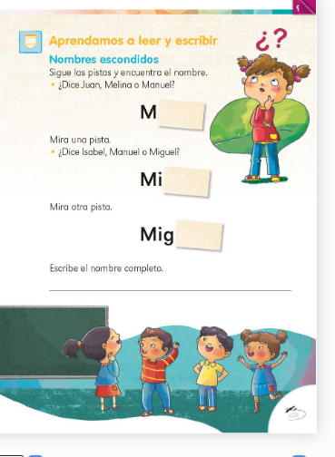

La actividad se llama: “Nombres escondidos”

Sigue las pistas y encuentra el nombre.

Empezamos:

¿Dice Juan, Melina o Manuel?

La pista es esta M

Tú lo vas resolviendo y que tu mamá o papá vayan revisando tus respuestas en casa.

¡Puede ser Melina o también Manuel!

¿Y cómo te das cuenta?

Porque tiene esta letra que es la primera de Melina y también de Manuel.

Es cierto, y tú ¿Cómo lo sabes?

¡Ah! porque yo sé leer y también escribir.

Bueno ahora viene otra pista “Mi” sobre todo la “i”

¿Dice Isabel, Manuel o Miguel?

Pues si se agregó la i puede decir Isabel.

Pero también está la M.

La M con la i ¿Cómo dice?

No sabes muy bien.

Bueno, va una tercera pista.

“Mig”

¡Es Miguel, es Miguel!

¡Muy bien!

Pues llegó el momento de leer un cuento.

Sigue la lectura con la ayuda de tu mamá o papá en voz alta.

Es un cuento que pertenece a la colección de Libros del Rincón de la SEP y es uno de los Cuentos Descontentos escritos por Rocío Sanz e ilustrados por Ulises Culebro. ¡El cuento se llama Las Quince Letras y dice así! acomódate y presta mucha atención.

Las quince letras.

El título de este cuento tiene, efectivamente, quince letras. Cuéntalas y verás.

Es un nombre que suelen ponerle a algunas tienditas o pequeños comercios. Tal vez tú lo hayas visto. Se ven así: Las quince letras. Es un nombre bastante largo. A veces la tiendita es más pequeña que el nombre, pero el letrero se ve muy bonito y uno puede contar las quince letras.

Pues bien, estas quince letras se sentían muy ufanas de estar en esos letreros de que todo mundo las viera y las comentara. ¿Sabes que significa la palabra ufana?

¿No?

Es cuando alguien está muy orgulloso de ser quien es, pero. Tan orgulloso, que empieza a ser presumido.

Bueno, siguiendo con el cuento: “Las quince letras” se fueron poniendo muy orgullosas y altivas. Se encerraron en su letrero y se volvieron muy pesadas. Tan pesadas que a veces se caían.

Sólo la i se mantenía delgada y en su sitio.

Claro, cada vez que se caían, los dueños de la tiendita o comercio las volvían a poner en su lugar: y ellas se ponían más orgullosas que nunca. Volvían a sentirse únicas, se llenaban de soberbia ¡y se volvían a caer! pero ni así aprendían a ser humildes. Se negaban a mezclarse con otras letras y se fueron quedando solas, encerradas en su letrero. No hacían más que pensar en cómo hacerse aún más famosas.

Yo quiero el premio Nobel -decía la ene.

Yo quiero ser “Miss” Universo-exclamaba la i, que era la más esbelta.

La e quería ser emperatriz, la erre, reina y las eses sultanas.

Todas argüían y discutían.

La a que, como primera letra del alfabeto, se sentía la más importante, impuso el orden:

¡Un momento! no perdamos la cabeza. Somos LAS QUINCE LETRAS. Ya somos conocidas así y debemos ser famosas todas juntas.

Todas estuvieron de acuerdo y juntas se fueron por el mundo en busca de la fama.

Primero probaron fortuna en la televisión, cantando y meneándose como locas, pero les faltaba la g de guitarra. Al fin lograron triunfar con una sola canción. Era una canción muy tonta, porque solo tenía quince letras que se repetían, pero, en fin, muchos triunfan así. Las letras estaban felices en la televisión, teatro y cine.

Fue entonces que decidieron grabar su única canción en un disco. Pusieron a las letras en el disco y ¡a girar! ¡Vuelta tras vuelta! las pobres letras se marearon toditas y salieron como escupidas de aquel disco. La gente las olvidó en poco tiempo.

Cuando se repusieron del mareo, la a las reunió y dijo:

Debemos irnos al extranjero, aquí no nos aprecian.
En Estocolmo les fue mal. Los del premio Nobel se hicieron los suecos y no prestaron atención a quince letras que ni siquiera podrían decir la palabra PAZ.

Como no querían admitir a otras letras tampoco pudieron obtener algún premio olímpico, ni de ciencias ni de nada.

Decidieron irse a concursar para “Miss” Universo.

Allí les fue peor. Nadie podía pronunciarlas y tuvieron que mezclarse con toda clase de sonidos extranjeros. Invadidas y separadas, las quince letras no podían juntarse, cuando al fin lo hicieron, ¡Nadie pudo leerlas!

Muy maltrechas, regresaron a su letrero y decidieron dominar la tierra:

¡Sultanas!

¡Reinas!

¡Emperatrices!

¡Todo eso vamos a ser! exclamaron.

Pidieron prestados acentos y tildes para coronarse y se fueron por el mundo para reinar sobre toda la tierra.

Pero nadie se llama “Las quince letras”, ni siquiera las reinas.

¿Te está gustando el cuento?

Muchísimo. Quiero saber qué pasó con las quince letras.

Vamos a continuar:

Desconsoladas, volvieron a su letrero. Casi todas se habían vuelto minúsculas.

La a comentó:

Aquí estamos bien. Es nuestro hogar y todo el mundo nos conoce y aprecia.

Lucían muy bien, pero empezaron a aburrirse, encerradas en su pequeña fama:

Ambicionaban algo más.

La a, que era bastante sensata, observó:

Si queremos ser famosas tendrá que ser en nuestro propio idioma.

La otra a del letrero asintió.

En nuestro propio idioma y mezcladas con otras letras, añadió la u, que se había vuelto muy humilde.

Todas estuvieron de acuerdo y la erre se ofreció a rodar por el país, investigando posibilidades.

Regresó muy sorprendida, anunciando que existían concursos de letras.

¿Cómo? se asombraron las demás. ¿Concursos de puras letras?

Sí confirmó la erre. Ahí afuera hay hasta Cátedras de Letras.

¿Qué es eso? preguntó el puntito de la i.

No lo sé confesó la erre, pero he visto que hay unas cosas que llaman “Letras Nacionales” y “Letras extranjeras” ¡son cátedras!

Serán catedrales comentó la e.

¿Qué es eso? preguntó la i completa. La pobre nunca había estado en catedral.

Las otras letras la acallaron. Les interesaba más eso de los concursos de letras. ¡Tal vez podían ganarlos!

Mandaron de nuevo a la erre a investigar bien el asunto.

La erre regresó cansadísima.

Sí existen concursos de letras anunció, pero tenemos que ir formando palabras.

Eso no importa dijeron las eles. Ya sabemos que solas no somos nada más que quince letras.

Estamos dispuestas a formar palabras dijo la q.

Lo malo no es eso anunció la erre, con cara de sepulturera. Lo malo es que en esos concursos no piden quince letras. Ni siquiera quince palabras.

Las letras, recelosas, se agitaron. Al fin la t se atrevió a preguntar:

¿Cuántas palabras piden?

¡¡Quince mil!! rugió la erre con puras mayúsculas. Las eles se desmayaron, las eses se echaron a llorar, la i se tragó el puntito y todo el letrero se descompuso:

¡Quince mil palabras! pudo gritar al fin la a. ¡Están locos allá afuera!

¡Nunca lo lograremos! Gimió una ese.
Las quince letras sollozaban, se lamentaban, se espantaban ante tamaña tarea.

La primera a trató de calmarse y de volver al orden a sus descompuestas compañeras.

Son muchísimas palabras dijo y, además, hay poco tiempo. Tendremos que trabajar mucho pero no hay otro remedio, si es que queremos concursar. ¿Están dispuestas? preguntó.

Con temores y recelos, las otras catorce letras se confesaron dispuestas a concursar.

¡A trabajar! dijeron.

Salieron de inmediato a buscar otras letras para el concurso: ¡Tenían que formar una montaña de palabras!

¡No acabaremos nunca! gemían al principio, pero pronto se fueron entusiasmando con el trabajo.

Contagiaron de su entusiasmo a otras letras y, todas juntas, formaban palabras, frases, oraciones, ¡Cuentos!

Las quince letras estaban felices contando cuentos. Se juntaban con otras letras, se separaban, subían, bajaban, reían, bailaban sobre el papel formando palabras. Jugaban como los niños. Se divertían tanto que se les olvidó que querían ser famosas.

Eso fue lo que sucedió con LAS QUINCE LETRAS.

No sabemos si lograron construir la montaña de palabras. La verdad es que no les interesaba alcanzar nada, solo estaban felices contando cuentos.

Tampoco sabemos si ganaron el concurso, eso sólo tú lo podrás saber.

¿Te gustó este cuento?

A mí me gustó y me pareció interesante, pero me surgieron muchas preguntas al escuchar el cuento.

¿Qué preguntas?

Si, LAS QUINCE LETRAS tienen varias repetidas como la ele, la a, la ese, la e, si quitamos las repetidas quedan once letras, entonces yo me pregunto, ¿Con cuántas letras escribimos?

Pues realmente son pocas letras. Son 27 letras y 5 dígrafos. Los dígrafos son la doble erre, la doble ele o lle, la ch, la gu y la qu.

¡¡27 letras son muy pocas para tantas palabras que escribimos!!

Así es. ¿Y tienes alguna otra pregunta?

¡Si! en el cuento dice que en los concursos piden 15 mil palabras. ¿Entonces yo me pregunto este cuento de las quince letras cuántas palabras tiene?

Este cuento tiene 1100 palabras.

¿1100 palabras? pienso que con quince mil ha de ser un cuento muy largoooo!!.

Espero que les hayan gustado las actividades que hemos efectuado hoy.

Conocimos palabras que se forman de dos palabras, palabras compuestas, también escribieron palabras sustituyendo y cambiando el significado de unas oraciones, también escucharon un cuento interesante de “Las quince letras”.

Recuerda que puedes agregar a tu Cuaderno de palabras las que hoy escribieron para transformar las oraciones.

Sigue leyendo con tu familia el libro de lecturas, ahí van a encontrar otros cuentos interesantes.

El Reto de Hoy:

Anímate a seguir leyendo y escribiendo todo lo que puedas y encuentres dentro de tu casa, te divertirás y pasarás ratos muy agradables, además de que aprenderás sobre muchas cosas que siempre les serán útiles. También en familia compartan historias de manera oral.

Si te es posible consulta otros libros y comenta el tema de hoy con tu familia. Si tienes la fortuna de hablar una lengua indígena aprovecha también este momento para practicarla y platica con tu familia en tu lengua materna.

¡Buen trabajo!

Gracias por tu esfuerzo.

Para saber más:
Lecturas
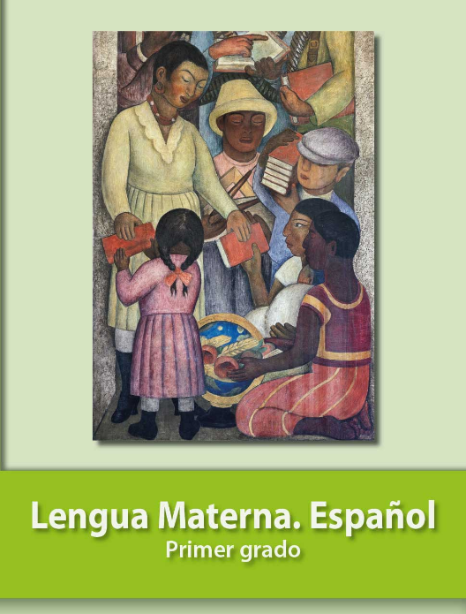
https://libros.conaliteg.gob.mx/20/P1ESA.htm

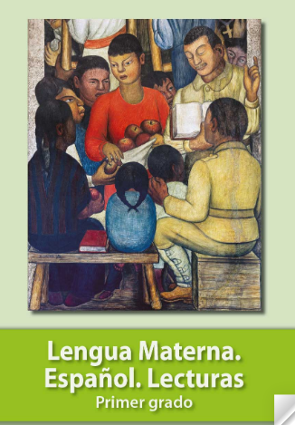
https://libros.conaliteg.gob.mx/20/P1LEA.htm

